územní studie

k.ú. Kuří u Říčan

lokalita „Květná - dělení pozemku č. 7/1“

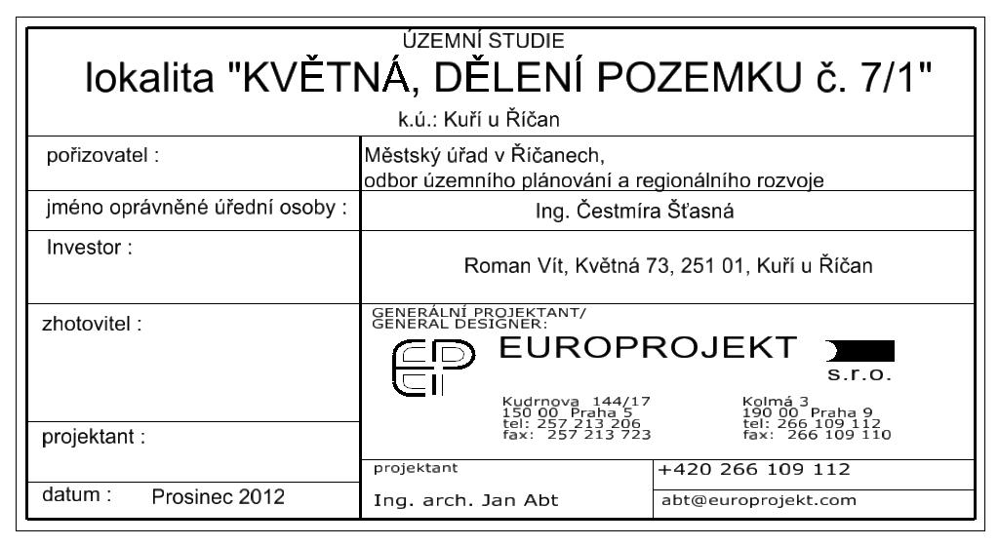

V Praze dne 4.12.2012
Účel územní studie

Účelem vypracování studie je potřeba dělení pozemku parc.č. 7/1 v k.ú. Kuří u Říčan, tak aby budoucí rozdělený pozemek parc.č. 7/1 vytvořili jeden funkční celek s rodinným domem postaveným na parcele parc.č. st. 91, dále rozdělením pozemku vzniknou nové parcely parc.č. 7/41 a parc.č. 7/40.

Vymezení a popis řešeného území a širší vztahy

Lokalita pod názvem „Květná“ se nachází v jižní části obce Kuří u Říčan. Její rozsah je 4318 m², je tvořena jediným pozemkem parc. č. 7/1, k.ú. Kuří u Říčan a je součástí ploch určených stávajícím územním plánem jako plochy pro bydlení. Lokalita se nachází uvnitř zastavěného území obce zástavbou samostatných rodinných domů.

Analýza stávajícího stavu využívání území

V současné době je území využíváno jako zahrada. Na území se nevyskytují žádné trvalé porosty ani nadzemní stavební objekty. Pozemkem prochází vedení inženýrských sítí uvedených v grafické příloze.

Požadavky vyplývající z územního plánu

Řešené území je v platném územním plánu označené jako území obytné malých sídel (OMS) a je tak určeno pro výstavbu rodinných domů.

Návrh dopravního řešení

Parkování vozidel je řešeno na jednotlivých pozemcích vedle nebo u domu s kapacitou nejméně dvou parkovacích míst.

Jsou navrhovány tyto přístupy k pozemkům:

- řešený pozemek parc.č. 7/40 je přístupný po stávající zpevněné komunikaci o šířce 5 m;
- pozemek parc.č. 7/41 je přístupný z veřejné komunikace parc.č. 304/5, vše k.ú. Kuří u Říčan.

Řešení technické infrastruktury
Navrhované dělení pozemků nevyvolává potřebu nového připojení na technickou infrastrukturu, která je však v dané lokalitě již vlastníky pozemku parc.č. 7/1 vybudována.

